МІНІСТЕРСТВО ОСВІТИ І НАУКИ УКРАЇНИ

НАЦІОНАЛЬНИЙ УНІВЕРСИТЕТ "ЛЬВІВСЬКА ПОЛІТЕХНІКА"

ІНСТИТУТ ПІСЛЯДИПЛОМНОЇ ОСВІТИ

КАФЕДРА ПРОГРАМНОГО ЗАБЕЗПЕЧЕННЯ



**Звіт**

**з лабораторної роботи №1**

# на тему: Управління дисками в WINDOWS XP, створення програмних RAID-масивів.

***з дисципліни*** ***“*** Основи системного адміністрування ***”***

**ВИКОНАВ:**

Гринчук Т.А.

ПЗС - 11

**ПЕРЕВІРИВ:**

доц. Яковина В.С.

Львів - 2014

**Мета:** Вивчити принципи роботи файлових систем FAT та NTFS в ОС Windows XP Professional; навчитись управляти дисковим простором та створювати програмні RAID масиви на динамічних дисках в Windows XP Professional.

**Виконання роботи**

1. Створення розширеного розділу на жорсткому диску; створення 3 логічних дисків в цьому розділі – файлової системи FAT32, розміром кластера 512 байт, 8 кБ, та 64 кБ відповідно. Запускаємо утиліту керування дисками. В даній утиліті виконуємо операції реалізації поставленого завдання:  
   Створення додаткового розділу: 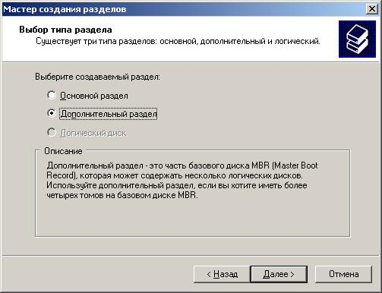 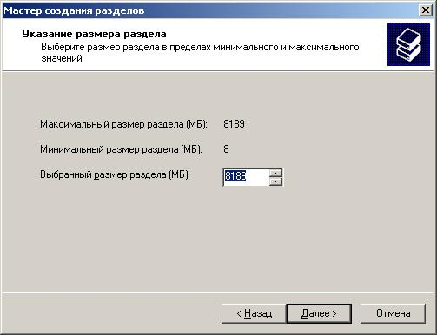  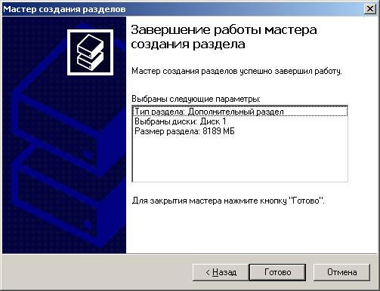Створення 3 логічних дисків відповідної файлової системи з відповідний розміром кластерів (FAT32, розміром кластера 512 байт, 8 кБ, та 64 кБ): 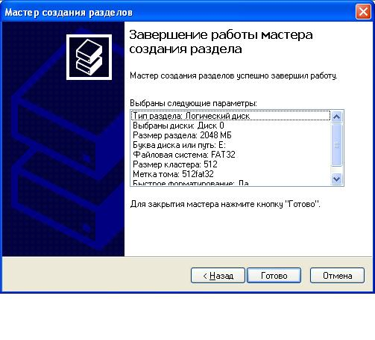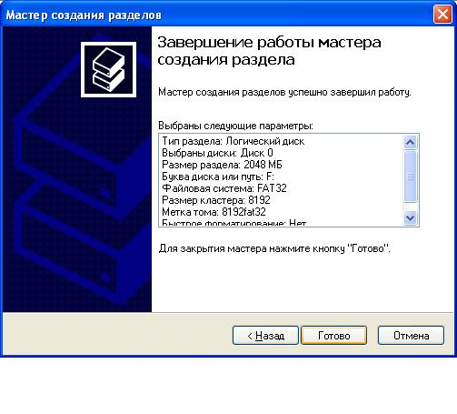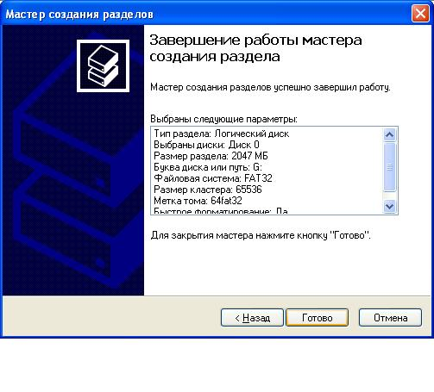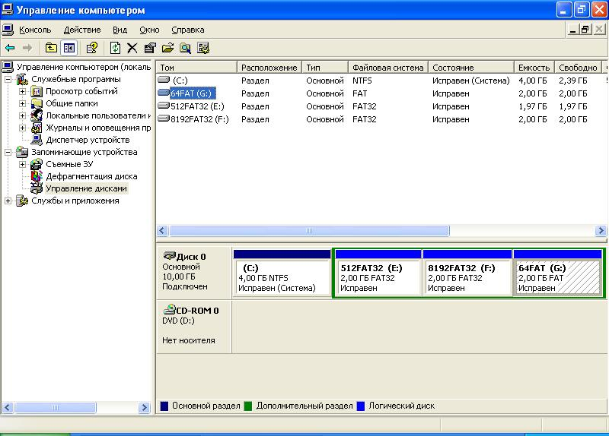
2. Скопіювали папку, що містить велику кількість файлів не великого розміру (в нашому випадку C:\WINDOWS\FONTS) на кожен з цих томів. Порівняли реальний розмір цієї папки на кожному з томів: 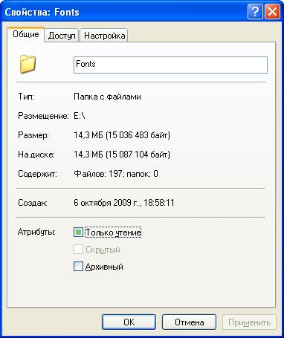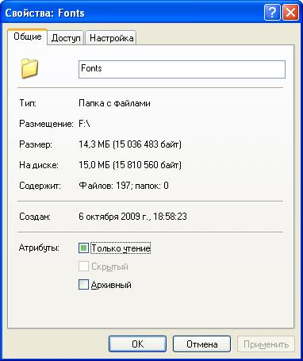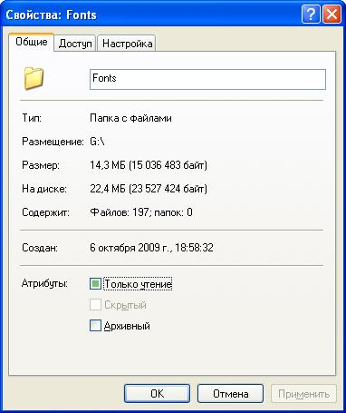
3. За допомогою утиліти convert.exe конвертували файлову систему одного тому з FAT32 в NTFS:  
     
     
   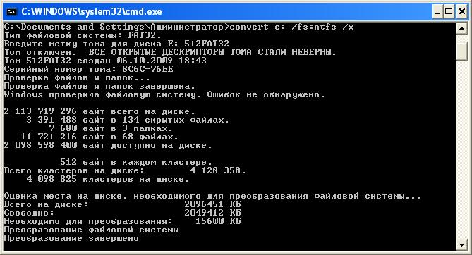
4. На томі з файловою системою NTFS створили файл розміром ~500 байт. Порівнявши вільний і зайнятий простір до і після створення файлу переконались у відсутності різниці між ними – кількість зайнятого місця не збільшилась, а вільного – не зменшилась.  
   На томі з файловою системою NTFS створили порожній файл та записали в іменований потік цього файлу певну інформацію за допомогою команди *echo*.   
     
     
   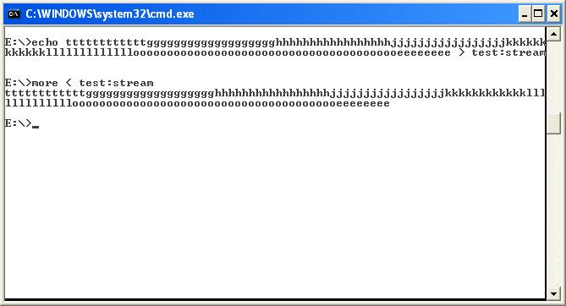  
   Порівняння зайнятого простору на диску до запису і після.  
      
   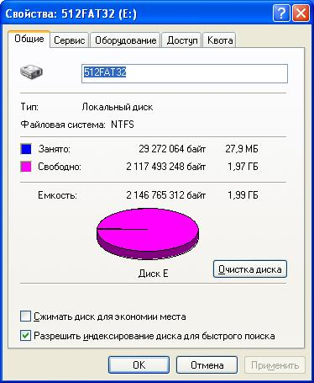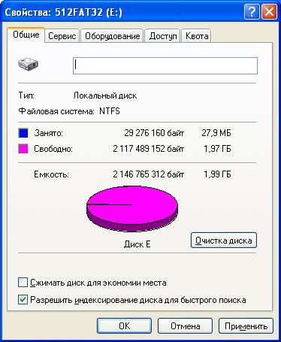
5. За допомогою "Управління дисками" перетворили базові диски в динамічні.  
     
   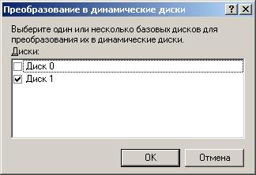 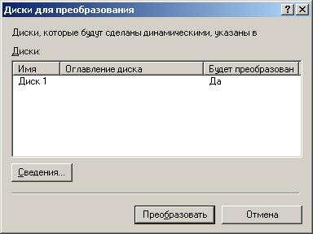  
     
   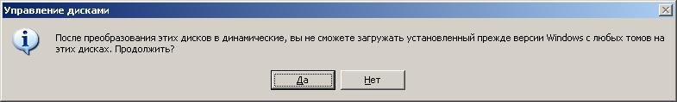
6. На динамічних дисках створили простий, складений та почерговий томи.

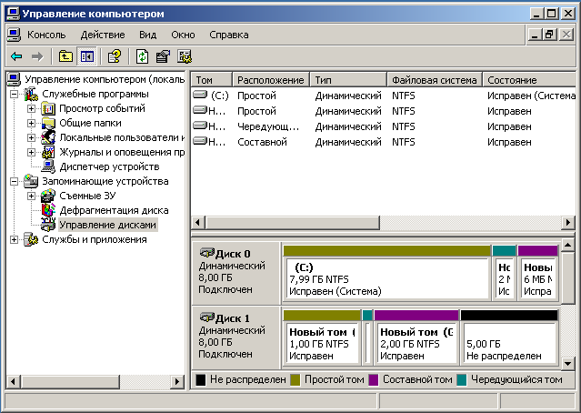

**Висновок:** На даній лабораторній роботі я ознайомився з особливостями та принципами побудови файлових систем FAT16/32, NTFS;

1. Переконався ,що за наявності значної кількості дрібних файлів розмір кластера відіграє значну роль у фрагментуванні та втраті пам'яті – чим більший розмір кластера, тим більше місця займає одна і таж папка дрібних файлів;
2. Підчас створення файлу на NTFS йому відразу ж було виділено ділянку пам'яті розміром з кластер, що пояснює те, що при записі в файл інформації розміром ~500 байт при кластері в 8 Кб зайнятий дисковий простір на диску не змінився;
3. Файлова система NTFS в порівнянні з FAT є кращою, так як надає права доступу до кожного файлу зокрема, краще використовує дисковий простір та працює коректно з дисками значно більшого розміру ніж FAT; окрім того надається визначення прав доступу до каталогів не залежно від того чи є вони спільними чи ні;
4. На лабораторній роботі розглянув особливості розміру кластера та визначив, що малий розмір кластеру ефективно використовувати для дисків з великою кількістю файлів малого розміру, а великий розмір кластеру – дисків з файлами великого розміру;
5. На динамічних дисках можна організувати такі структури:
   1. простий том( для використання простору одного фізичного диску).
   2. складений том ( дозволяє організовувати це на декількох фізичних дисках).
   3. дзеркальний том (при відмові одного дані зберігаються ще на другому, з якого їх можна відновити) – це так званий RAID-1
   4. почерговий том ( дані розбиваються на блоки по 64 Кб і записуються на різні диски рівномірно це сприяє збільшенню швидкість доступу до даних)– це так званий RAID-0
   5. RAID-5 – цє є засобом забезпечення відмово стійкості, при якому томи розбиваються на 3 і більше, кожен з яких забезпечений підрахунком контрольної суми даних на кожному диску, яка використовується при відновленні пошкодженої інформації..